**Activitat 3.8**

Líneas que contienen el patrón “root” en el fichero *etc/passwd:*

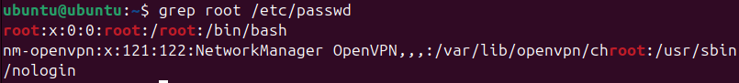

Creamos el archivo “Pirata.txt”:



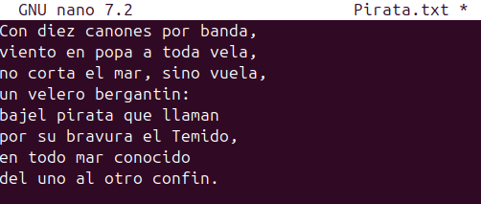

Mostrar las líneas que contengan el patrón “el mar” y su número de línea correspondiente:



Mostrar las líneas que contengan una “u” seguida de otro carácter:

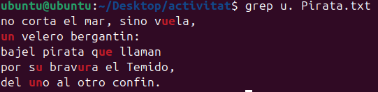

Encontrar líneas con palabras formadas por una “u” que va seguida de un carácter:



Mostrar las líneas que empiecen por la palabra “en”:



Líneas que terminan con una coma:

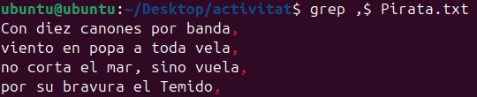

Mostrar las líneas que empiecen por una “C” mayúscula y vayan seguidas o no por repeticiones de distintos carácteres y terminen con una coma:



Líneas que no contengan una cadena de caracteres que no contienen una mayúscula, seguida por la letra “a” y que terminen en una coma:

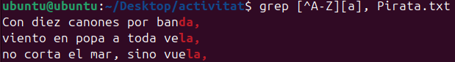

Mostrar las líneas que no contengan la palabra “en”:

